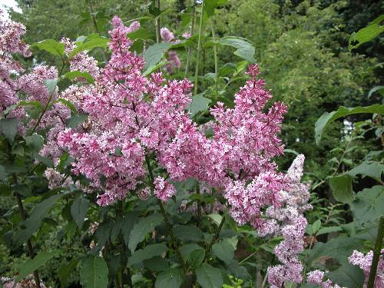

Påmelding til kurs i Rogaland Arboret

Til rektorer og naturfaglærere i Jæren-regionen
Rogaland Arboret er i stadig utvikling med en rikdom av trær, planter og fugler. Rogaland Arboret vil derfor også i år invitere faglærere og interesserte til et GRATIS seminar.

Tid: tirsdag 26. april (3. påskedag) 2011 kl. 11-14.

Sted: Seminaret holdes i Aktivitetshuset/ Kafeteriaen i Arboretet/ . Kle dere etter været!

Program v/ Universitetslektor Inge Christ ved UiS, engasjert underviser i
lærerutdanningen

Tema: NATURSTI
- Innledning: kort om Arboretet.
- Inge Christ: Uteaktiviteter: Pedagogiske muligheter i Arboretet; Naturfag, matematikk m.m. Gjennomgang, demonstrasjoner. Ca.11.20 – 12.30
- Kaffe pause, 12.30 – 12.45
- Natursti ute i nærområdet. 12.45 – 13.45
- Oppsummering i kafeen 13.45 – 14.00.
Ta med matpakke. Kaffe blir servert.

Det er en fordel om du gjør deg grundig kjent med arboretet på websidene: www.rogalandarboret.no eller gjennom den innholdsrike ArboretGuiden som er å
få kjøpt i arboretet.

Martha Lea
__________________________________________________________________________

PÅMELDING INNEN 25. MARS 2011 til Rogaland Arboret

Telefon: 51 67 21 07 Rogaland Arboret
Fax: 51 67 52 02 Espeland
Epost: post@rogalandarboret.no 4308 Sandnes

NAVN:________________________SKOLE__________________________TLF. :_________

